文件编号：NCI/SP-SE07-T02

SVG图形服务平台V3.0
系统安装手册

撰 写 人： 俞翔
编写时间： 2009-2-10
部门名称： 研究中心
审 核 人：
审核时间：


修订记录

*A – 增加 M –修改 D –删除
版本 | 日期 | 图或表或章节号 | A  M  D | 标题或简要描述 | 变更申请号 | 修订者 | 批准者

目录
1. 安装前准备 1
1.1. 程序准备 1
1.2. 硬件准备 1
1.3. 软件准备 1
2. 数据库的建立 1
2.1. 表的创建 1
2.1.1. 脚本的组成 1
2.1.2. Web管理系统 2
2.1.3. SVG平台 2
3. 系统配置部署过程 2
3.1. Web管理部署 2
3.2. 服务器端部署及配置 2
3.3. CS客户端部署及配置 4
3.4. WEB客户端部署及配置 5
4. 系统升级 5

系统安装手册

安装前准备
SVG平台系统部署主要分成三大部分，分别是Web管理平台部署、服务器端程序部署和客户端部署。

程序准备
将Web管理平台、服务器基础框架程序、服务器系统/业务功能模块、客户端基础框架程序和客户端系统/业务功能模块分别打包。
Web管理平台使用公司JFW框架开发，因此在Web管理平台部署过程中需要将Web管理平台要使用到的数据库数据转换成SQL脚本。同时，服务器端程序和编辑器程序运行也同样需要数据支持，因此需要将平台的数据库和数据分别转换成SQL脚本（包括了建表、建视图、建存储结构、基础数据等）。

硬件准备
Dell PowerEdge 2650机架式/ 2 x 2.4GHz志强处理器/2x1024MB内存/1x73GB硬盘

软件准备
操作系统：Windows2003 Server
数据库管理系统：Oracle 9i
Web服务器：
SUN JDK1.4.2

数据库的建立

表的创建

脚本的组成
整个系统安装的数据库脚本分成两大类，一类是由JFW开发的Web管理系统需要的数据库脚本，一类是SVG平台需要的数据库脚本。

Web管理系统
  - Web管理系统是由公司JFW框架开发，因此在部署Web管理系统之前需要先行建立JFW所需要的所有的表结构和基础数据；
  - 运行JFW服务，确定JFW框架部署安装正确；
  - 运行PL/SQL工具，并使用sys用户登录数据库；
  - 加载并执行“部署/数据库/Web管理”文件夹下的“WebManger.sql”数据库脚本；
  - 检查PL/SQL操作日志，确定数据导入成功；

SVG平台
- 在Oracle数据上创建“SVG_PLATROOF”表空间，初始大小为500M；
- 创建名为“SVG”用户，并关联上刚新建的SVG_PLATROOF表空间，并赋予SVG用户DBA权限；
- 运行PL/SQL工具，并使用svg用户登录数据库；
- 加载并运行“部署/数据库/SVG平台”文件夹下的“TableView.sql”建表脚本（包括了创建数据表结构、视图脚本）；
- 检查PL/SQL操作日志，确定数据表和视图创建成功；
- 加载并运行“部署/数据库/SVG平台”文件夹下的“Datas.sql”数据导入脚本；
- 检查PL/SQL操作日志，确定数据导入成功；

系统配置部署过程

Web管理部署
参见公司的框架部署方法；

服务器端部署及配置
- 将“部署/程序/SVG平台/系统jar”文件夹下的“ncisvgserver.jar”拷贝到WEB服务器的“root\WEB-INF\lib”目录下；
- 将“部署/程序/SVG平台/config files”文件夹下的“DbConfig.xml”和“server.xml”拷贝到WEB服务器的“root\WEB-INF\classes”目录下；
- 修改“DbConfig.xml”文件中关于数据库的配置（包括数据库连接地址<jdbcurl/>、登录名<username/>和密码<password/>三个参数）；
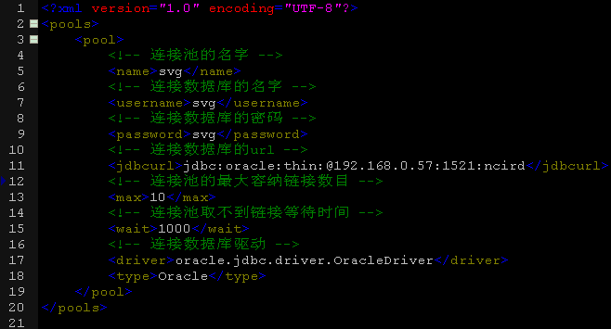
图 3-1 数据库配置文件示例
- 在WEB服务器的“root”目录下创建“/SVG30/JAR”目录；
- 修改“server.xml”文件中临时jar包存放地址参数<CachePath/>，修改成“/SVG30/jar/”；
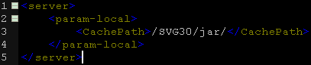
图 3-2 系统配置文件示例
- 使用Web管理系统中的“组件清单维护”功能，将“部署/程序/SVG平台/jars”文件夹下的程序功能包全部注册到系统中；
服务器基础架包：
  - 主管理组件（servicemanager.jar）；
  - 任务分发组件（serviceshunt.jar）；
  - 数据库组件（dbmanager.jar）；
客户端基础架包：
  - 基础类包（sdk_core.jar）；
  - 系统和业务类包（sdk_server.jar）；
- 使用Web管理系统中的“系统设置管理”功能，将所有的系统设置参数进行修改；
- 使用Web管理系统，进行业务系统注册；

CS客户端部署及配置
- 安装JDK1.6或更高版本的JDK；
- 确定系统默认的JDK版本是1.6的（在Windows命令窗口中输入java –version命令）；
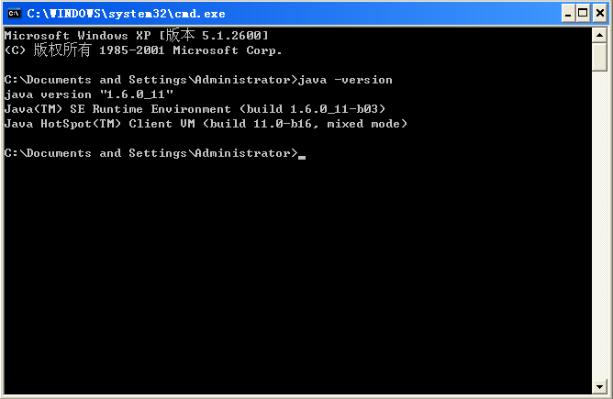
图 3-3 确定系统默认JDK版本
- 将“部署/程序/SVG平台/CS客户端”目录拷贝到要安装的目录中；
- 修改“conf”目录下的“conf.p”配置文件中的参数；
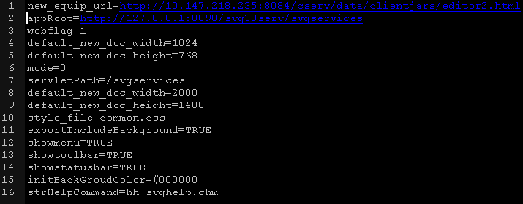
图 3-4 客户端配置参数示例
  - appRoot：服务器地址；
  - default_new_doc_width：新建SVG文件的画布宽度；
  - default_new_doc_height：新建SVG文件的画布高度；
  - mode：客户端运行模式（Web管理代码管理中配置）；
  - servletPath：服务器提供的servlet服务名；
  - style_file：默认使用的样式文件；
  - exportIncludeBackground：文件输出时是否带上背景色；
  - showmenu：操作界面是否显示菜单；
  - showtoolbar：操作界面是否显示工具栏；
  - showstatusbar：操作界面是否显示状态栏；
  - initBackGroudColor：初始化背景色；
  - strHelpCommand：帮助菜单命令；
- 点击目录中的“svgview.bat”，可以直接运行CS版本的SVG编辑器；

WEB客户端部署及配置
- 将“部署/程序/SVG平台/系统jar”文件夹下的“svgview.jar”文件放置到WEB服务器系统的root目录下；
- 将“部署/程序/SVG平台/jsp”文件夹复制到WEB服务器系统的“root/SVG30”文件夹下；
- 系统中其他页面如果需要调用SVG平台界面，可以直接引用“root/svg30”文件夹下的svgview.jsp页面。

系统升级
系统升级请见“SVG平台Web管理操作说明书”。

